SỞ GIÁO DỤC & ĐÀO TẠO TP HỒ CHÍ MINH
TRƯỜNG THPT LÊ THÁNH TÔN
-----oOo-----

ĐỀ THI MÔN VẬT LÝ LỚP 10
HỌC KỲ 2 - NK 2015-2016 – Thời gian làm bài 45 phút
-----oOo-----

Câu 1 : ( 1 điểm ) Nêu các định nghĩa : thế năng trọng trường , thế năng đàn hồi ?
Câu 2 : ( 1 điểm ) Đường đẳng tích là gì ? Vẽ đường đẳng tích trong hệ trục (OP,OT) ?
Câu 3 : ( 1 điểm ) Trình bày nội dung cơ bản của thuyết động học phân tử chất khí ?
Câu 4 : ( 1 điểm ) Nêu các định nghĩa : nội năng , nhiệt lượng ?
Câu 5 : ( 1 điểm ) Phát biểu định luật Bôi-lơ Ma-ri-ốt ? Viết công thức mô tả định luật ?
Câu 6 : ( 1 điểm ) Thả rơi tự do một vật từ độ cao 100(m) xuống mặt đất , chọn gốc thế năng tại mặt đất . Dùng định luật bảo toàn cơ năng tính xem ở độ cao nào thì vật có thế năng bằng ba lần động năng ?

Câu 7 : ( 2 điểm ) Một xe tải nặng 8 tấn bắt đầu chuyển động nhanh dần đều từ trạng thái nghỉ, nhờ lực kéo của động cơ là 12000(N) . Biết hệ số ma sát giữa xe và mặt đường là 0,05 . Lấy g = 10 (m/s²) . Áp dụng định lý động năng, tính vận tốc của xe tải khi xe chuyển động được quãng đường dài 50(m) ?
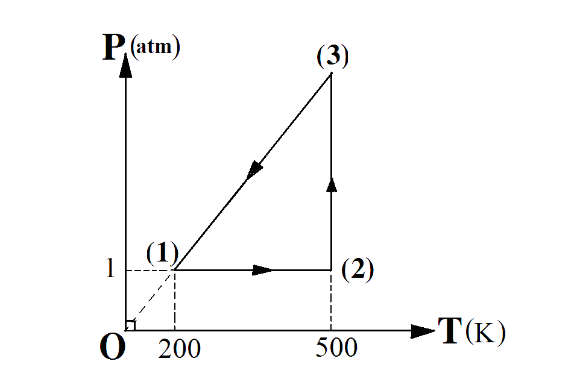

Câu 8 : ( 2 điểm ) Một lượng khí lý tưởng biến đổi trạng thái theo một chu trình kín có đồ thị như hình vẽ .
1/ Cho p₁ = 1(atm) ; V₁ = 3( l) ; T₁ = 200(K) ; T₂ = 500(K) . Căn cứ vào đồ thị hãy tính các giá trị V₂ và p₃ ?
2/ Veõ laïi ñoà thò trong caùc heä toaï ñoä (OP,OV) vaø (OV,OT)

------------ HẾT ----------

